ИНФОРМАЦИЯ
о проведении аукционов по продаже объектов государственного жилищного фонда,
находящихся в собственности Слонимского района

Слонимское городское унитарное предприятие жилищно-коммунального хозяйства приглашает заинтересованных граждан принять участие в аукционах по продаже незаселенных жилых помещений в частную собственность в г.Слониме.
Предмет аукциона и его местонахождение | Лот № 1 – 23/100 доли жилого дома с инв. № 450/С-1220, расположенного по адресу:  Гродненская область, город Слоним, улица Танкистов, дом 5
Начальная цена предмета аукциона | 8856,47 руб., размер задатка – 890,00 руб. | 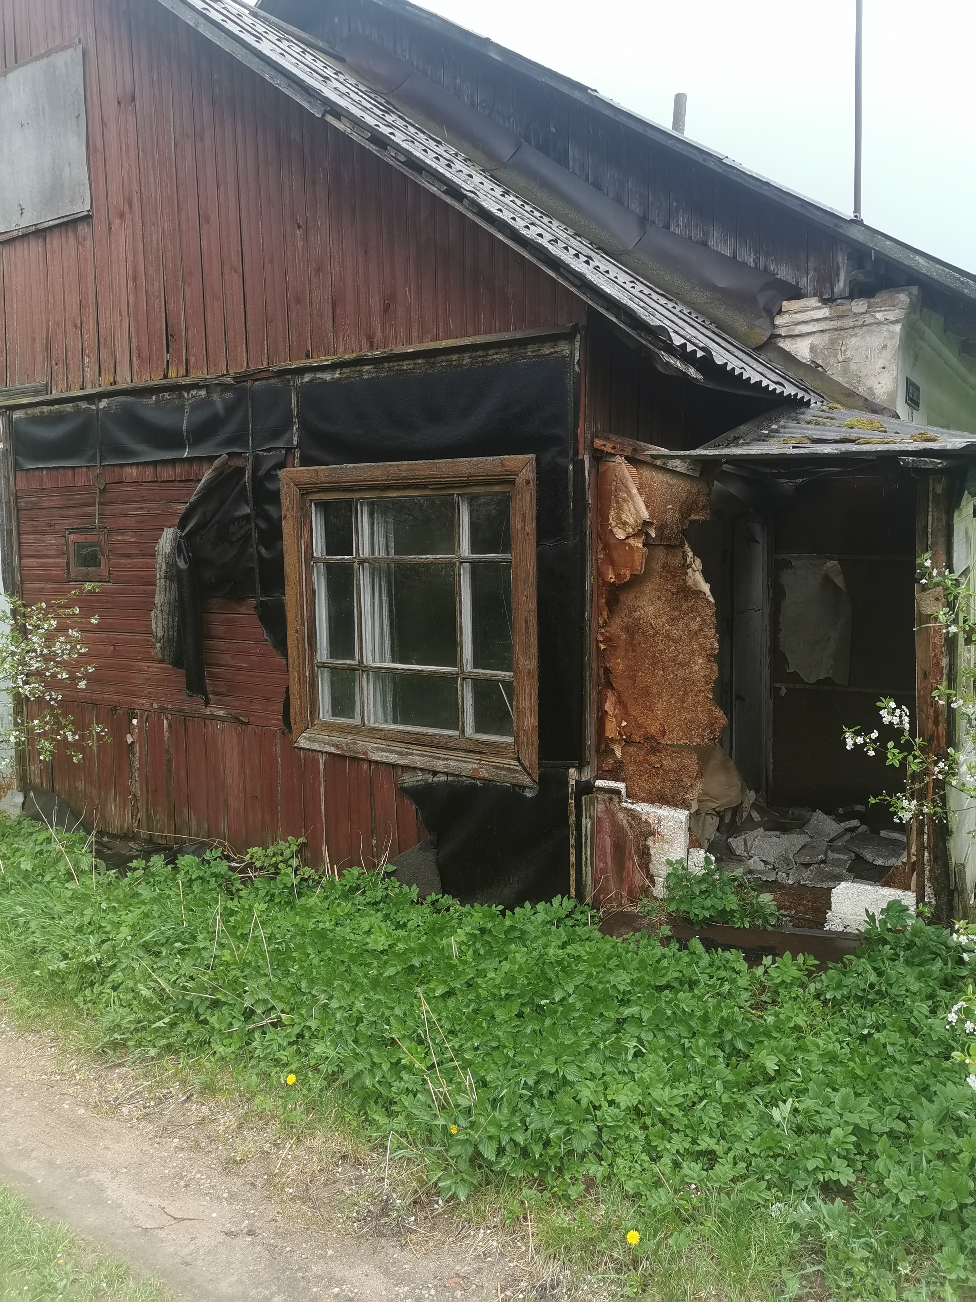
Продавец имущества | Слонимское городское унитарное предприятие жилищно-коммунального хозяйства.  Тел.: 8 (01562) 6 70 07, 6 70 43
Характеристика объекта | 23/100 доли здания с инв. № 450/С-1220, 1956 года постройки, стены основного здания кирпичные, оштукатурены, фундамент буто-бетонный, кровля из асбестоцементных листов, полы дощатые. Общая площадь жилого помещения 32,1 кв.м., жилая площадь – 19,1 кв.м. Жилое помещение состоит из двух комнат, кухни, кладовой, коридора, холодной пристройки.  Составные принадлежности: часть каркасно-обшивной пристройки (площадь 10,1 кв.м), дощатая холодная пристройка площадью 4,2 кв.м., погреб;  3 дощатых сарая, 4 гаража, навес, уборная, ограждение находятся в общем пользовании с совладельцами дома.  Отопление печное, водопровод, канализация отсутствуют.
Информация о земельном участке | Срок аренды земельного участка с кадастровым номером 425450100000002532 площадью 0,1500 га – 50 лет
Предмет аукциона и его местонахождение | Лот № 2 – 13/100 доли жилого дома с инв. № 450/С-383, расположенного по адресу:  Гродненская область, Слонимский район, деревня Браково, улица Прилесная, дом 12 | 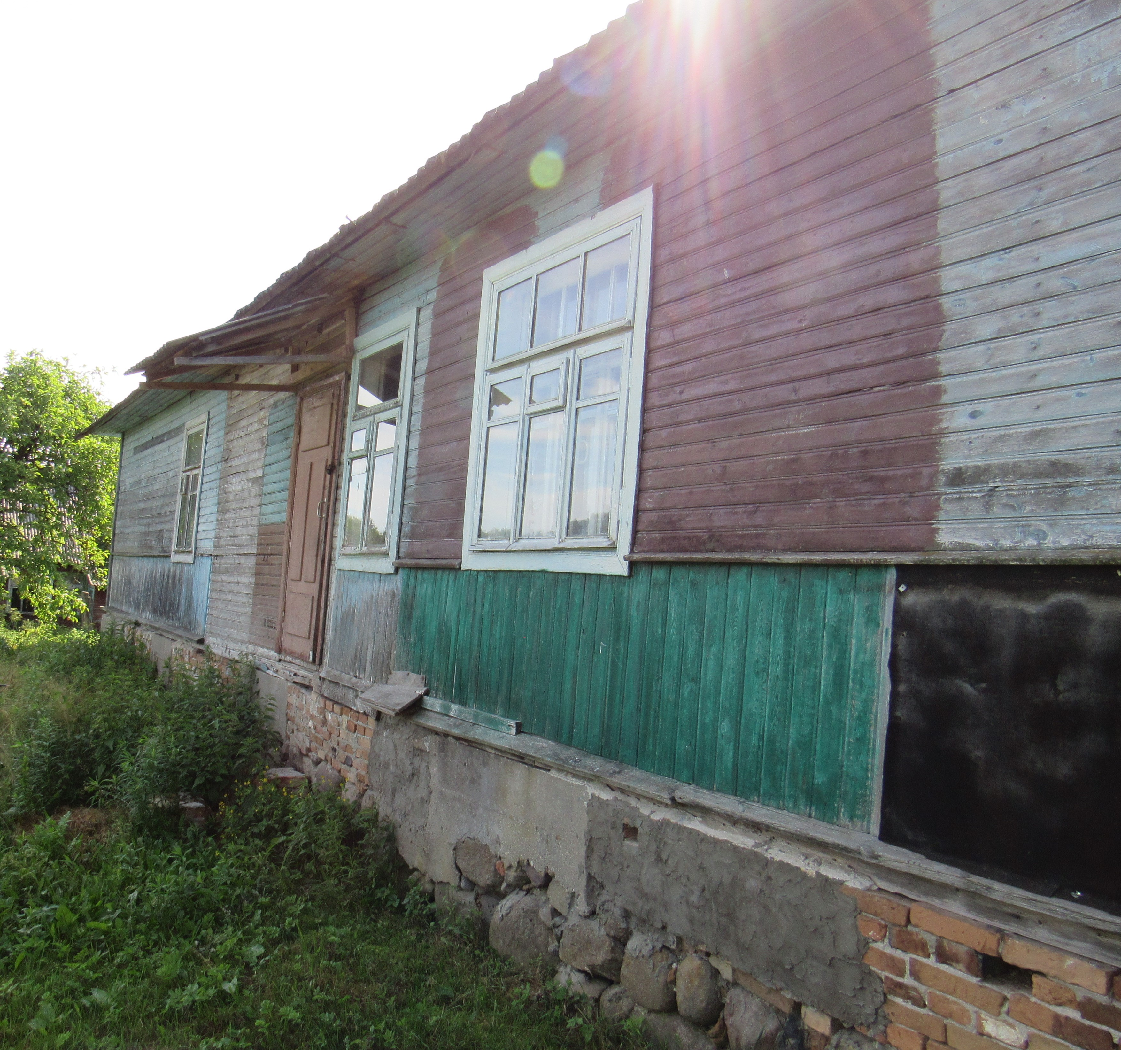
Начальная цена предмета аукциона | 437,81 руб., размер задатка – 45,00 руб.
Продавец имущества | Слонимское городское унитарное предприятие жилищно-коммунального хозяйства.  Тел.: 8 (01562) 6 70 07, 6 70 43
Характеристика объекта | 13/100 доли здания с инв. № 450/С-383, 1969 года постройки, стены из бруса, фундамент каменный, кровля из асбестоцементных листов, полы. дощатые. Общая площадь жилого помещения 13/100 доли от 134,40 кв.м. Жилое помещение состоит из одной жилой комнаты, кухни.  Отопление печное, водопровод, канализация отсутствуют.
Информация о земельном участке | Срок аренды земельных участков с кадастровыми номерами 425480800602000127 площадью 0,1308 га, 425480800602000133 площадью 0,0224 га, 425480800602000134 площадью 0,0824 га – 50 лет

Аукцион проводится в соответствии с приказом Слонимского городского унитарного предприятия жилищно-коммунального хозяйства от 17 апреля 2023 г. № 66-о и является открытым. Плата за участие в аукционе не взимается.
Аукцион состоится 29 мая 2023 г. в 15.00 по адресу: г.Слоним, ул.Брестская, 103В, каб. 18.
Заявление на участие в аукционе принимаются по адресу: г.Слоним, ул.Брестская, 103В, каб. № 19 с 8.00 до 17.00 (с 13.00 до 14.00 - обед) по рабочим дням до 24 мая 2023г. включительно. Тел. для справок 8 (015 62) 67043.

